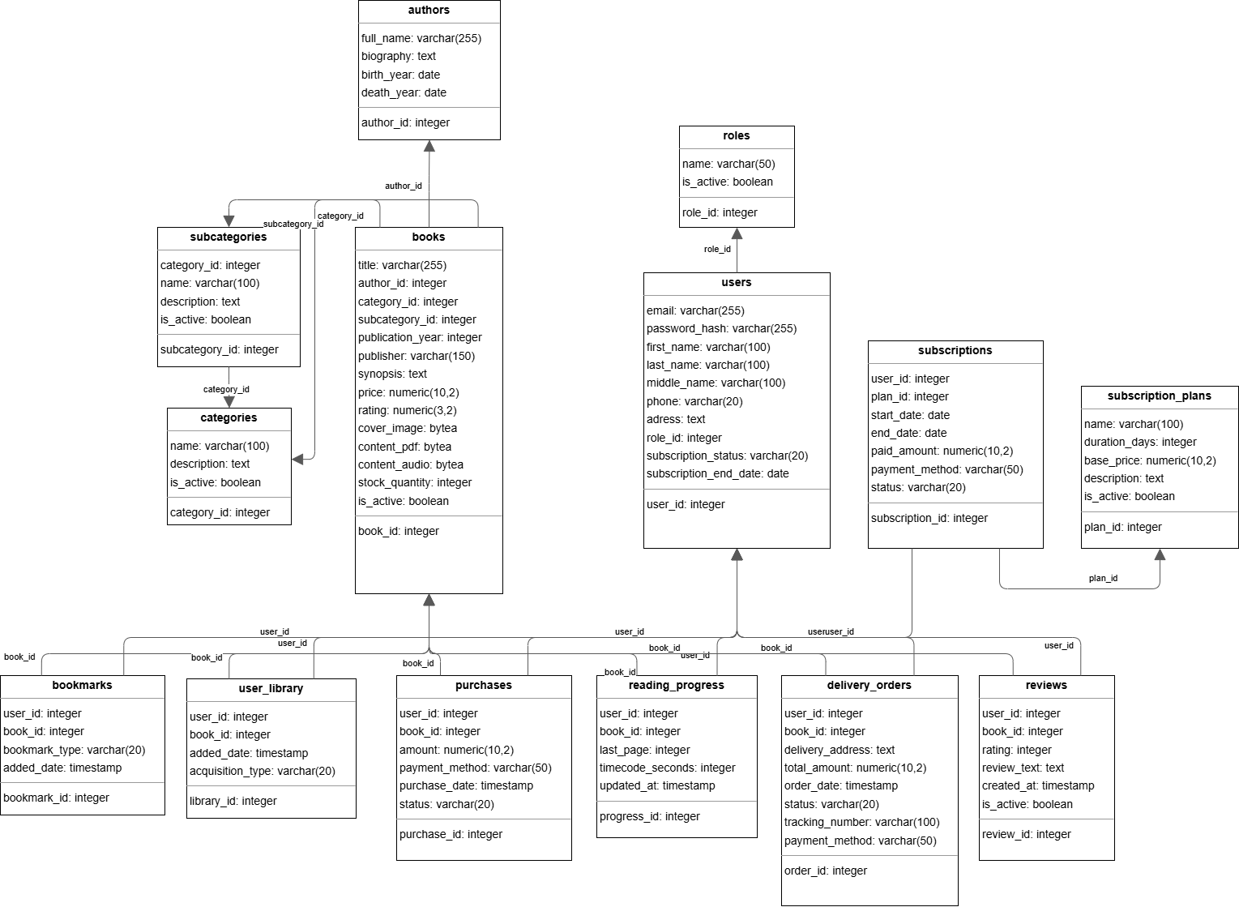

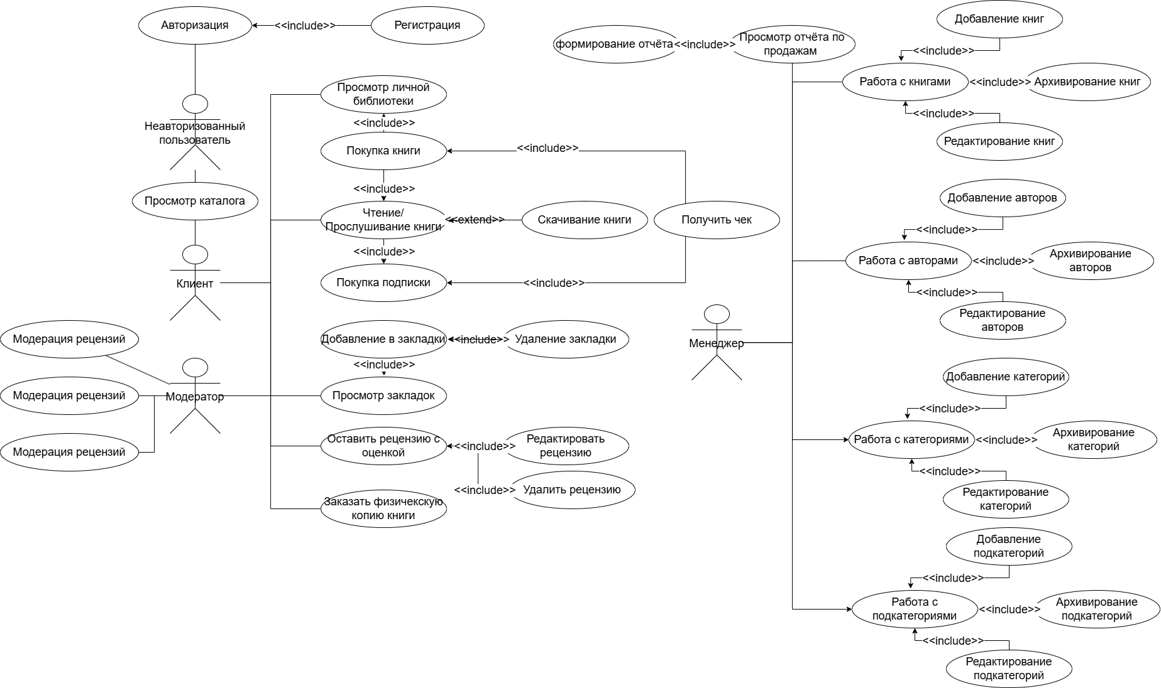
Изм.

Лист

№ докум.

Подпись

Дата

Лист

1

40. К2500-2026 09.02.07 ДП-ГЧ

Разраб.

Каспранов К.И.
Провер.

Калимуллин Д.Х

Т. Контр.

Н. Контр.

Каримова Р.Ф.

Утверд.

Курмашева З.З.

Разработка веб платформы для управления электронными книгами
Диаграмма прецедентов

Лит.

Листов

3

УКСИВТ 22П-2

Реценз.

НикифороваК.М
Масса

Масштаб

1

1 : 1

